МИНИСТЕРСТВО ТРАНСПОРТА РОССИЙСКОЙ ФЕДЕРАЦИИ
ФЕДЕРАЛЬНОЕ ГОСУДАРСТВЕННОЕ АВТОНОМНОЕ ОБРАЗОВАТЕЛЬНОЕ УЧРЕЖДЕНИЕ ВЫСШЕГО ОБРАЗОВАНИЯ
«РОССИЙСКИЙ УНИВЕРСИТЕТ ТРАНСПОРТА»
(РУТ (МИИТ))

ФОНД ОЦЕНОЧНЫХ СРЕДСТВ ПО ДИСЦИПЛИНЕ (МОДУЛЮ)

Начертательная геометрия и компьютерная графика

Специальность: 230503 Подвижной состав железных дорог

Специализация: Пассажирские вагоны

Форма обучения: Очная-заочная

Сводная таблица фонда оценочных средств по дисциплине
«Начертательная геометрия и компьютерная графика»

№  п.п. | Перечень компетенций, формируемых дисциплиной
1. | ОПК-4
2. | Этапы формирования компетенций
 | Название и содержание этапа |  | Коды компетенций,  формируемых на этапе
 | Этап 1. Формирование базы знаний:  - лекции-презентации формирует у будущих специалистов знания общих методов построения, преобразования и чтения чертежей изделий машиностроения, необходимых в производственной и научно-исследовательской деятельности;  - практические занятия по темам теоретического содержания развивают пространственное представление и воображение, конструктивно-геометрическое мышление, способности к анализу и синтезу пространственных форм геометрических объектов с последующим отображением их на чертеже;  - самостоятельная работа обучающихся по темам теоретического содержания предполагает изучение соответствующих положений стандартов Единой системы конструкторской документации (ЕСКД), а также рассмотрение частных случаев построения конструкторских документов; |  | ОПК-2
 | Этап 2. Формирование навыков практического использования знаний:  - практические занятия формируют навыки логического и пространственного мышления, способствующие грамотному прочтению заданной графической информации и её воспроизводству на чертеже;  - образовательная симуляция формирует у обучающихся способность анализировать графические объекты, строить их трёхмерные модели и чертежи, используя одну из CAD систем. |  | ОПК-2
 | Этап 3. Проверка усвоения материала:  - проверка готовности обучающихся к самостоятельному созданию чертежа, как средства выражения технической мысли;  - проверка готовности обучающихся к работе с одной из CAD систем;  - проверка соблюдения требований стандартов (ЕСКД) к оформлению домашних РГР;  - оценка активности обучающихся при обсуждении и реализации алгоритмов объёмного моделирования изделий машиностроения и построения чертежей этих изделий. |  | ОПК-2
3. | Показатели оценивания компетенций
 | Этап 1. Формирование базы знаний | - посещение практических занятий;  - готовность к самостоятельному построению чертежа, как средства передачи графической информации;  - готовность работы с основной и дополнительной литературой;  - участие в тестировании для самообучения и самотестирования.
 | Этап 2. Формирование навыков практического использования знаний | - соблюдение требований стандартов ЕСКД при выполнении РГР с помощью чертежных инструментов и при работе на компьютере;  - соблюдение сроков выполнения РГР, регламентируемых учебными планами.
 | Этап 3. Проверка усвоения материала | - степень готовности обучающихся к самостоятельному и безошибочному выполнению эскизной конструкторской документации;  - умение самостоятельно строить модели и чертежи изделий на практических занятиях;  - умение правильно и точно передавать на чертеже геометрию изделия и его размеры;  - степень освоения студентом одной из CAD систем;  -безошибочность выполнения контрольных и зачётных заданий;  -зачет.
4 | Критерии оценки
 | Этап 1. Формирование базы знаний | - посещаемость не менее 85% часов практических занятий;  - уверенная индивидуальная работа на персональном компьютере при выполнении любого задания;  - способность обучающихся к прочтению и воспроизводству чертежей;  - активное участие в обсуждении теоретических вопросов на практических занятиях;
 | Этап 2. Формирование навыков практического использования знаний | - 100%-ное выполнение учебного плана  - способность самостоятельно строить конструкторские документы на персональном компьютере;
 | Этап 3. Проверка усвоения материала | - защита домашней РГР: способность правильно отвечать на контрольные вопросы;  - умение работать с одной из CAD систем для построения конструкторской документации;  - собеседование по контрольным работам: знание положений ЕСКД при передаче графической информации;  - количество правильных ответов при проведении тестирования  - полнота и правильность выполнения зачетных заданий, а также ответов на вопросы собеседования при проведении зачета.

Примерные оценочные материалы, применяемые при проведении промежуточной аттестации по дисциплине (модулю)
При проведении промежуточной аттестации обучающемуся предлагается дать ответы на тестовые задания из списка, приведенного ниже и построить на компьтере чертежи к 2 графическим проверочным практическим заданиям.

Примерный перечень тестовых заданий
Оценочные средства | Аббревиатура компетенций
Тестовые задания с указанием значений
Сколько форм геометрических фигур содержит деталь:
цилиндр 2
сфера 0
конус 4
тор 2
призма 1
пирамида 0
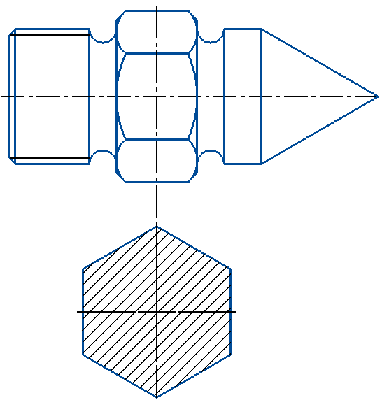 | ОПК-2
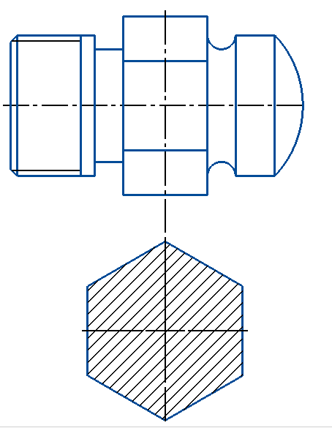  Сколько форм геометрических фигур содержит деталь:  цилиндр 3  сфера 1  конус 1  тор 1  призма 1  пирамида 0 | ОПК-2
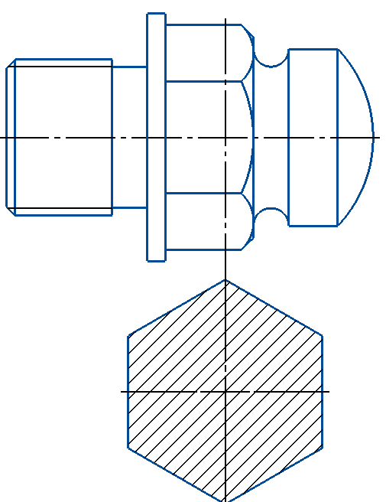  Сколько форм геометрических фигур содержит деталь:  цилиндр 4  сфера 1  конус 2  тор 1  призма 1  пирамида 0 | ОПК-2
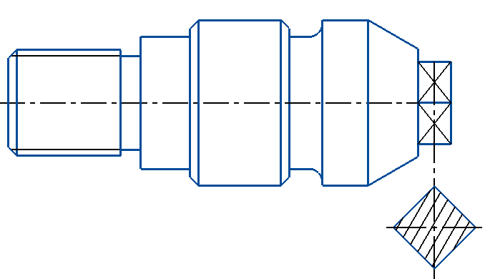  Сколько форм геометрических фигур  содержит деталь:  цилиндр 6  сфера 0  конус 4  тор 1  призма 1  пирамида 0 | ОПК-2
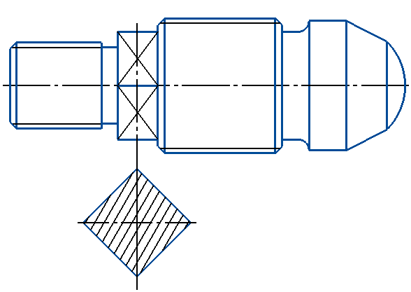  Сколько форм геометрических фигур  содержит деталь:  цилиндр 5  сфера 1  конус 4  тор 1  призма 1  пирамида 0 | ОПК-2
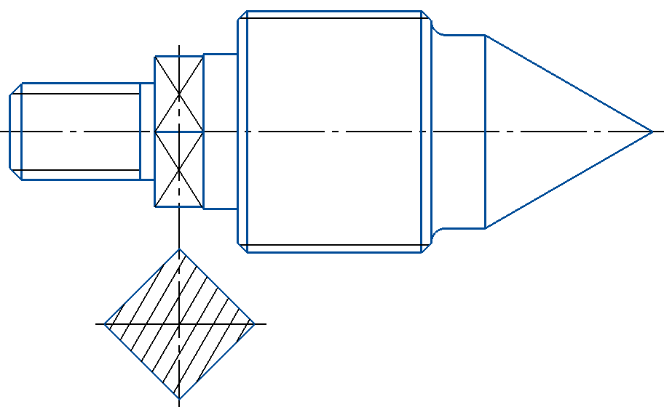  Сколько форм геометрических фигур  содержит деталь:  цилиндр 4  сфера 0  конус 4  тор 1  призма 1  пирамида 0 | ОПК-2
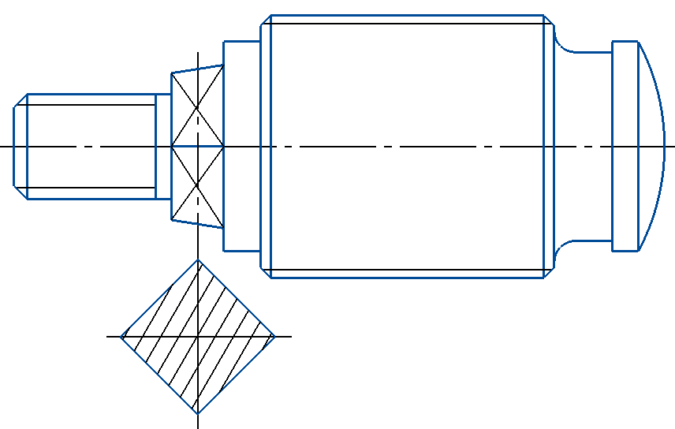  Сколько форм геометрических фигур  содержит деталь:  цилиндр 5  сфера 1  конус 3  тор 1  призма 0  пирамида 1 | ОПК-2
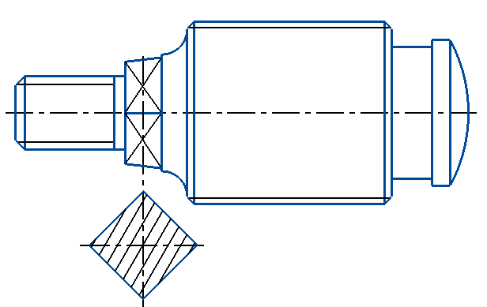  Сколько форм геометрических фигур  содержит деталь:  цилиндр 4  сфера 1  конус 3  тор 1  призма 0  пирамида 1 | ОПК-2
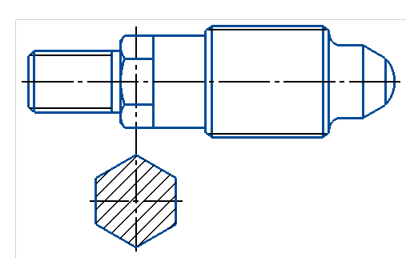 | ОПК-2
Тестовые задания с выбором одного из четырех ответов
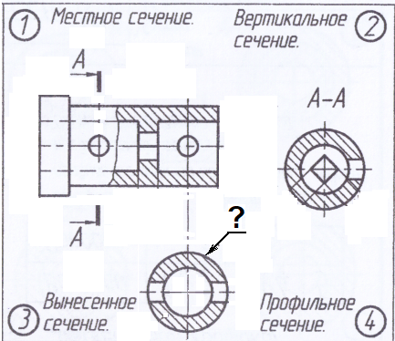  Как называется  изображение? (3) | ОПК-2
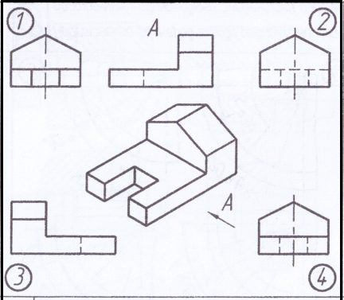  Где вид слева? (1) | ОПК-2
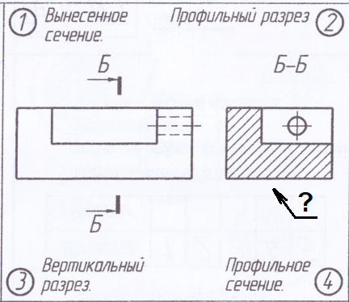  Как называется  изображение? (2) | ОПК-2
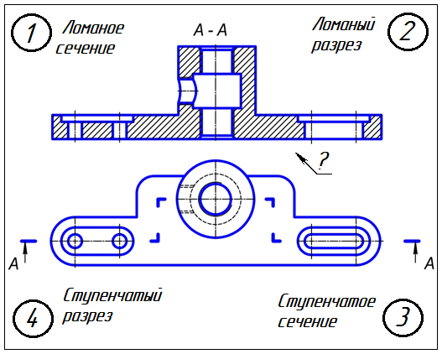  Как называется  изображение? (2) | ОПК-2
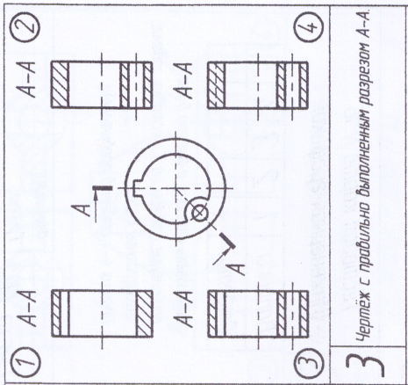  Где разрез А-А? (3) | ОПК-2
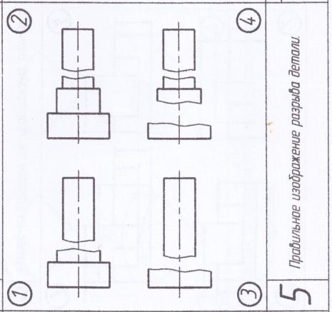  Где правильно изображен обрыв детали? (2) | ОПК-2
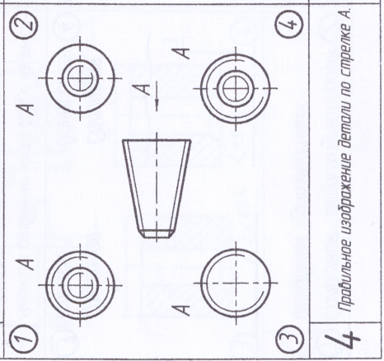  Где вид по стрелке А? (3) | ОПК-2
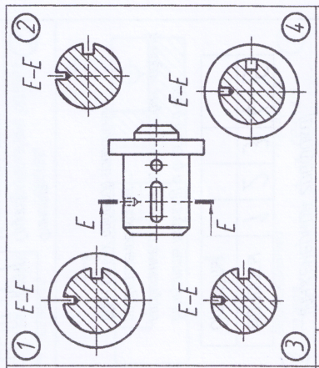  Где сечение Е- Е? (3) | ОПК-2
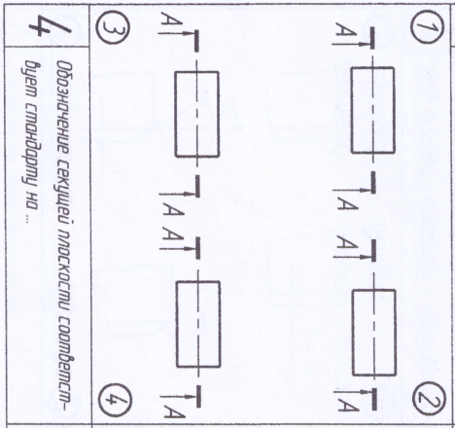  Где правильно обозначено  место рассечения детали? (3) | ОПК-2
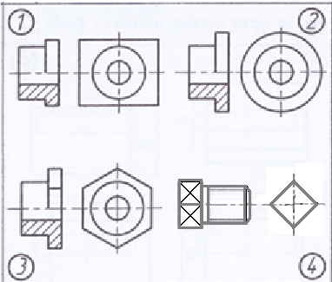  На каком чертеже  второй вид лишний? (2) | ОПК-42
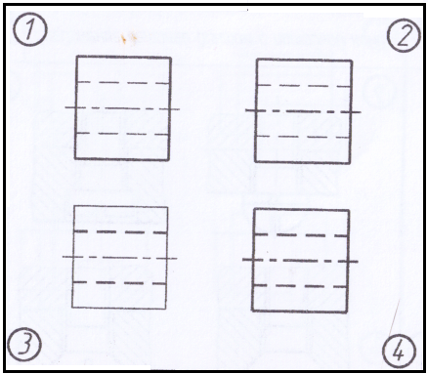  На каком чертеже  Правильно изображена  толщина линий? (1) | ОПК-2
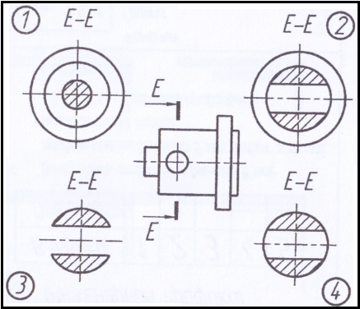  Где сечение Е- Е? (4) | ОПК-2
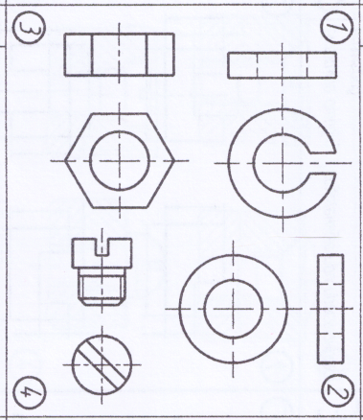  На каком чертеже второй вид лишний? (2) | ОПК-2
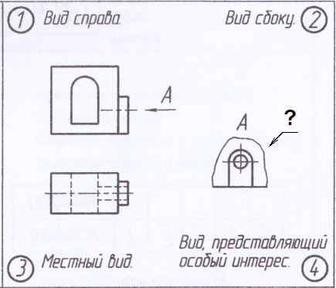  Как называется  изображение? (3) | ОПК-2
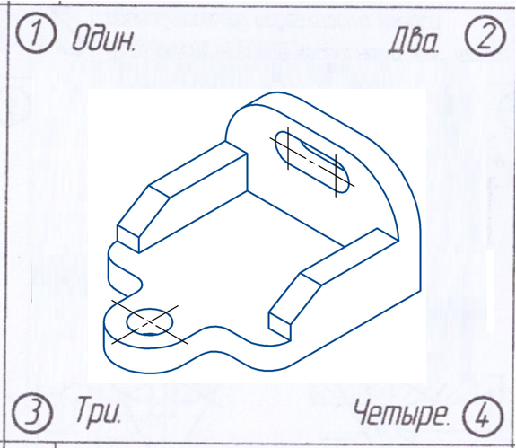  Сколько изображений  должно быть на чертеже  этой детали? (3) | ОПК-2
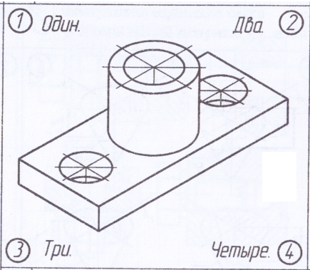  Сколько изображений  должно быть на чертеже  этой детали? (3) | ОПК-2
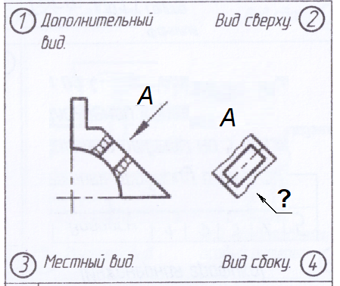  Как называется  изображение? (1) | ОПК-2
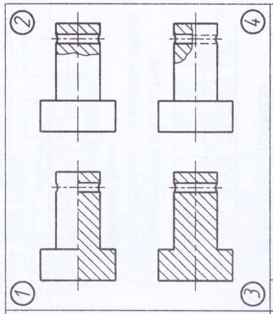  Где правильно изображен фронтальный разрез? (2) | ОПК-2
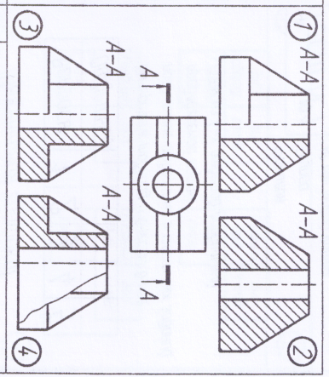  Где правильно изображен фронтальный разрез? (3) | ОПК-2
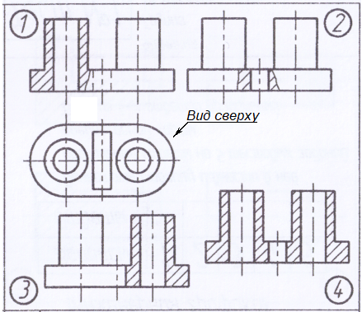  Где правильно изображен фронтальный разрез? (3) | ОПК-2
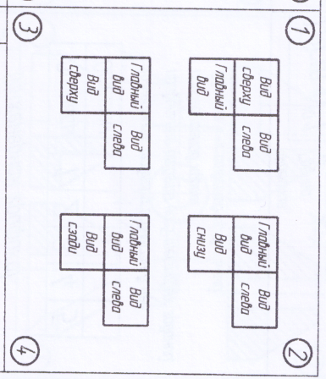  Где правильно указано расположение  основных видов? (3) | ОПК-2
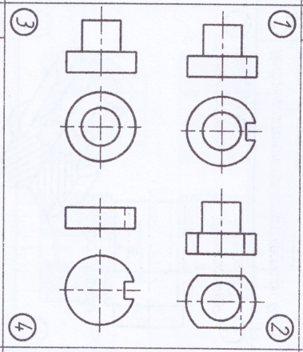  Где неправильно выбрано количество изображений? (3) | ОПК-2
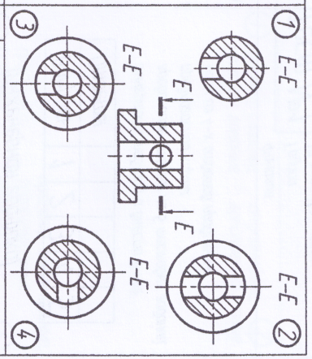  Где разрез Е-Е? (2) | ОПК-2
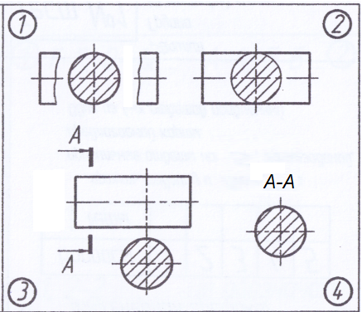  Где изображено наложенное сечение? (2) | ОПК-2
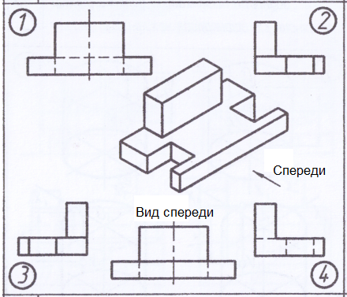  Где вид слева? (2) | ОПК-2
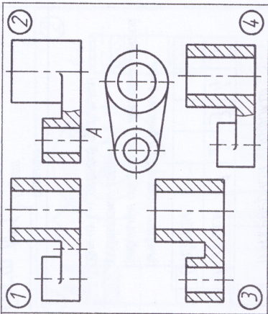  Где правильно изображен фронтальный разрез? (3) | ОПК-2
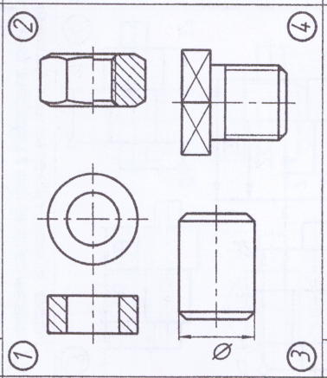  Где правильно выбрано количество изображений? (3) | ОПК-2
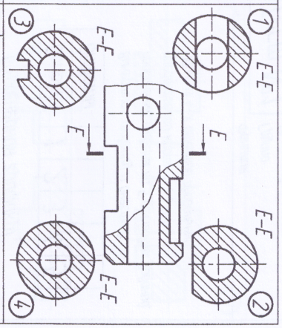  Где сечение Е-Е? (2) | ОПК-2
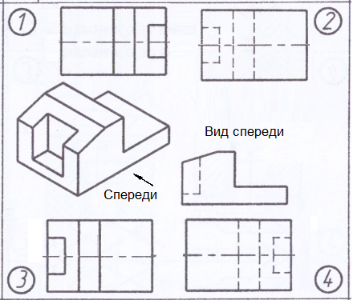  Где вид сверху? (3) | ОПК-2
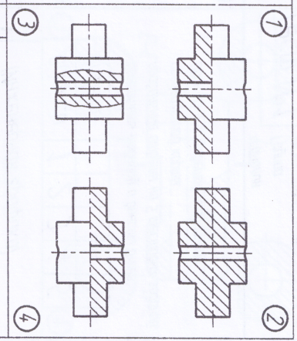  Где правильно изображен фронтальный разрез? (3) | ОПК-2
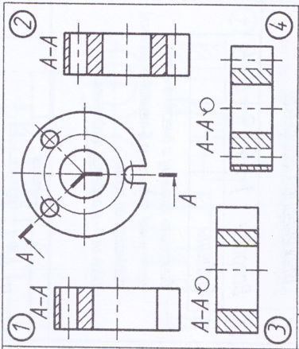  Где правильно изображен разрез А-А? (2) | ОПК-2
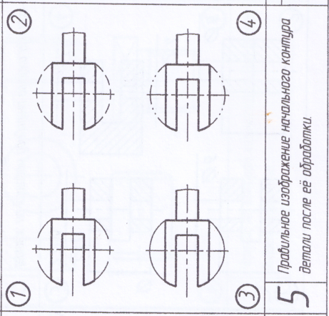  Где правильно изображен исходный контур детали до ее  механической обработки? (4) | ОПК-2
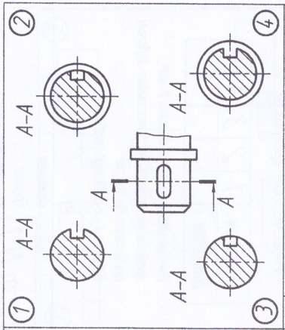  Где сечение А-А? (1) | ОПК-2
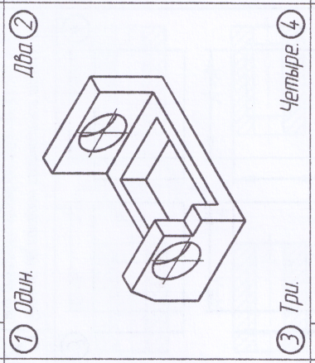  Сколько изображений  должно быть на чертеже  этой детали? (3) | ОПК-2
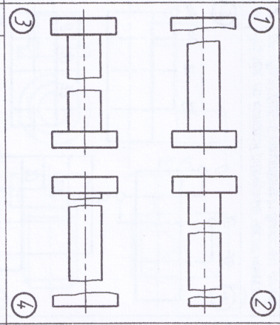  Где правильно изображен обрыв детали? (3) | ОПК-2
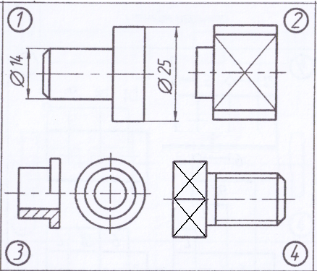  Где верно выбрано количество изображений? (1) | ОПК-2
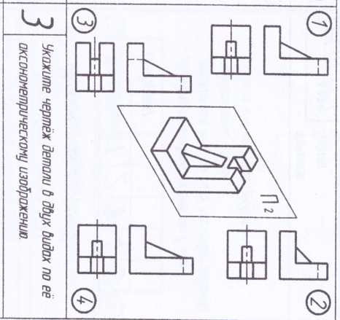  Где ортогональный чертеж, соответствующий  аксонометрическому? (1) | ОПК-2
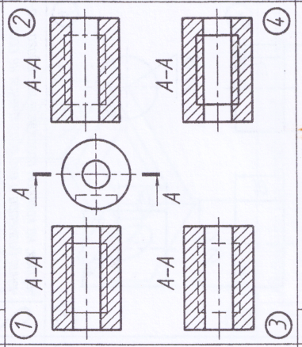  Где правильно изображена  наложенная проекция паза? (2) | ОПК-2
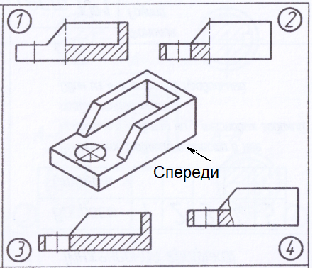  Где правильно изображен фронтальный разрез? (3) | ОПК-2
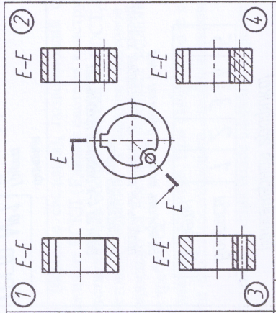  Где правильно изображен разрез Е-Е? (2) | ОПК-2
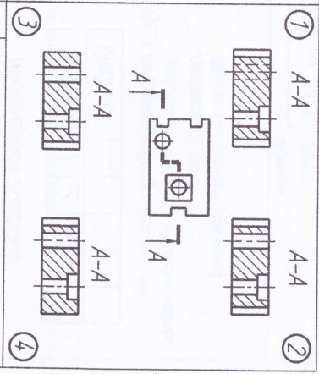  Где правильно изображен разрез А-А? (2) | ОПК-2
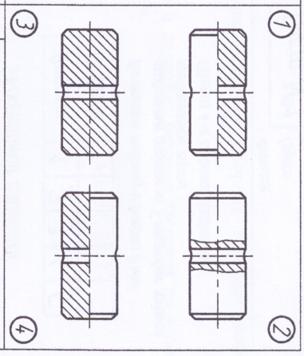  Где правильно изображен фронтальный разрез? (2) | ОПК-2
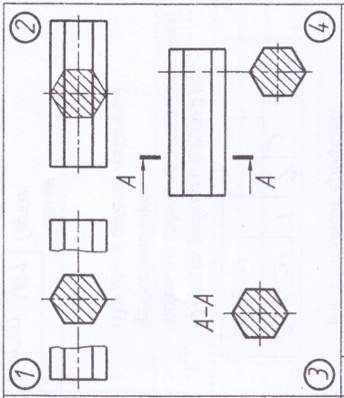  Где изображено  наложенное сечение? (2) | ОПК-2
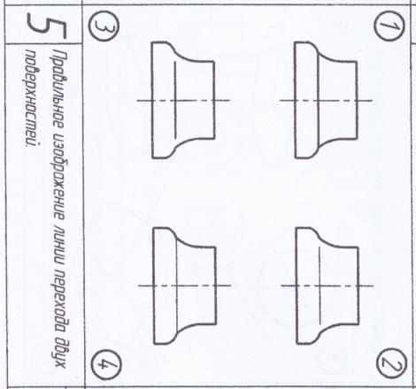  Где правильно изображена  линия перехода поверхностей? (2) | ОПК-2
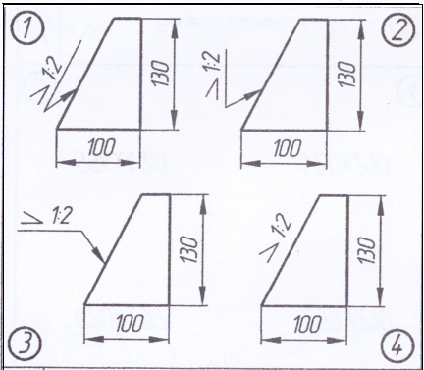  Где правильно обозначен уклон? (2) | ОПК-2
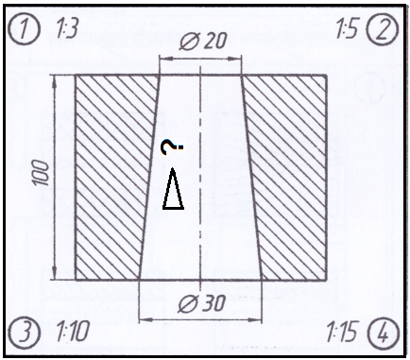  Чему равно значение  конусности? (3) | ОПК-2
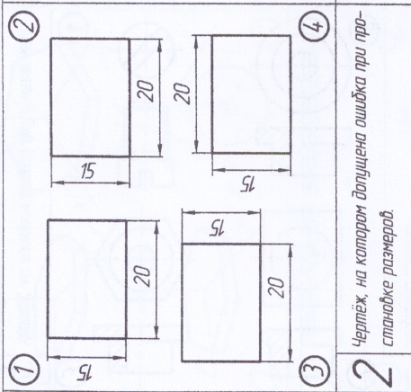  Где допущена ошибка при нанесении размеров? (2) | ОПК-2
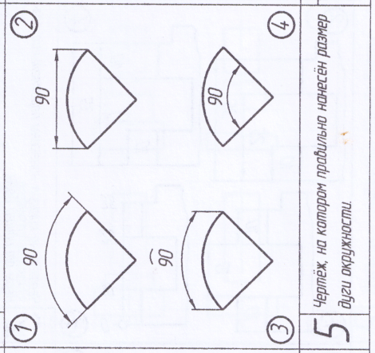  Где правильно проставлен  размер дуги? (3) | ОПК-2
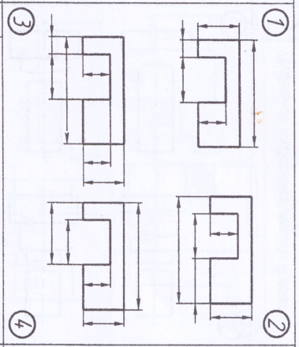  Где допущена ошибка при нанесении размеров? (3) | ОПК-2
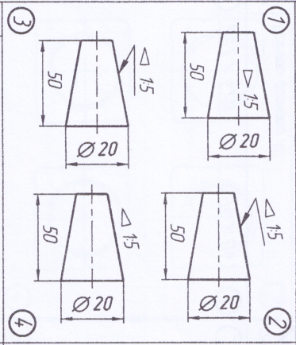  Где правильно обозначена конусность? (3) | ОПК-2
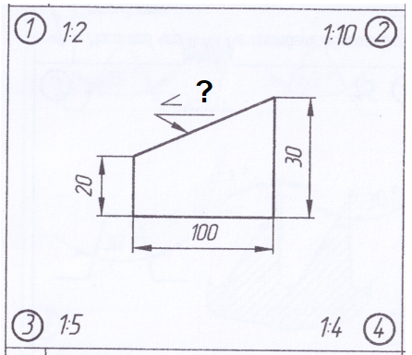  Чему равно значение  уклона? (2) | ОПК-2
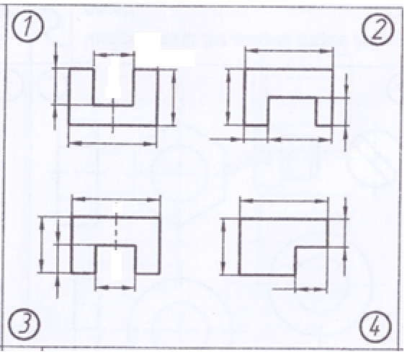  Где допущена ошибка при нанесении размеров? (2) | ОПК-2
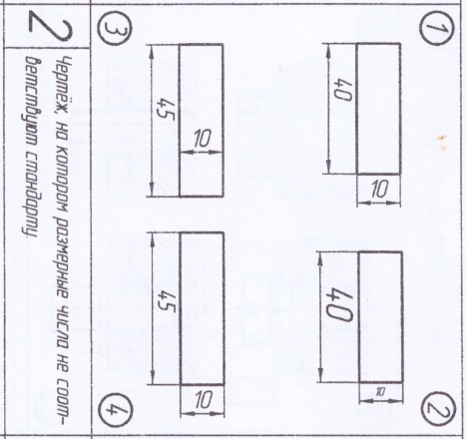  Где некорректно проставлены размеры? (2) | ОПК-2
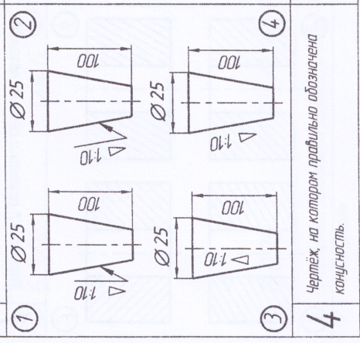  Где правильно обозначена конусность? (1) | ОПК-2
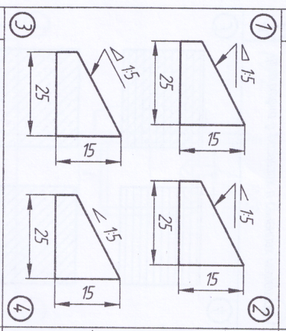  Где правильно обозначен уклон? (2) | ОПК-2
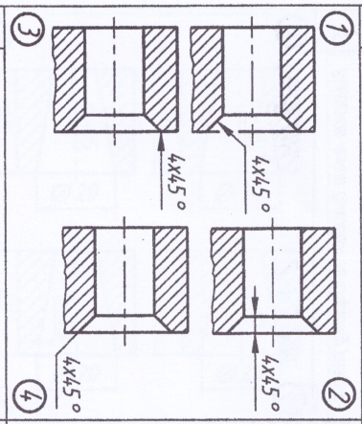  Где правильно проставлены размеры фаски? (2) | ОПК-2
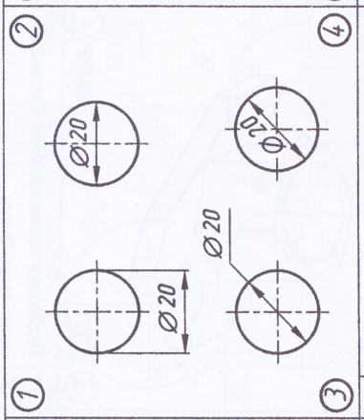  Где допущена ошибка при нанесении размеров? (2) | ОПК-2
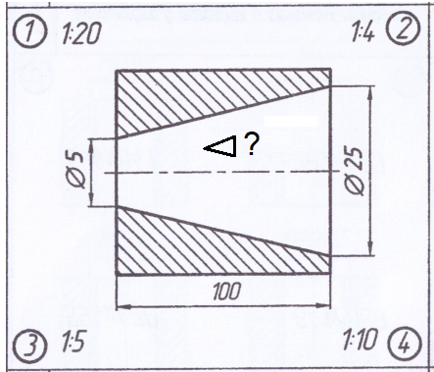  Чему равно значение  конусности? (3) | ОПК-2
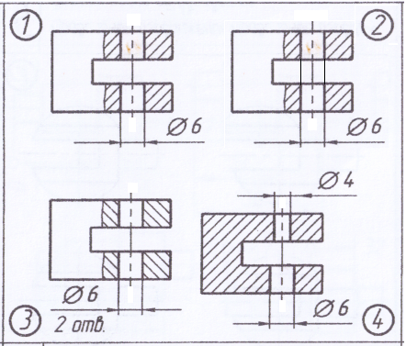  Где допущена ошибка при нанесении размеров? (1) | ОПК-2
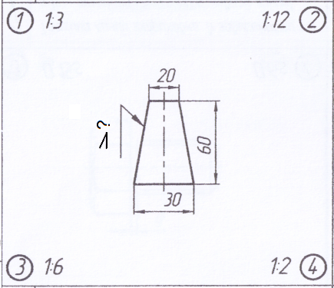  Чему равно значение  уклона? (2) | ОПК-2
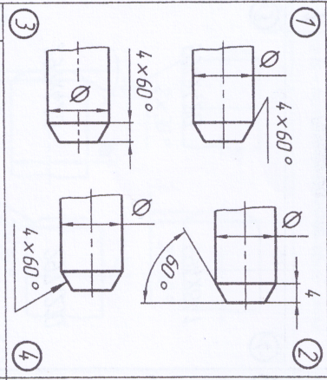  Где правильно проставлены размеры фаски? (2) | ОПК-2
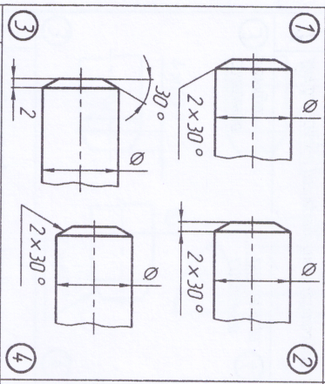  Где правильно проставлены размеры фаски? (3) | ОПК-2
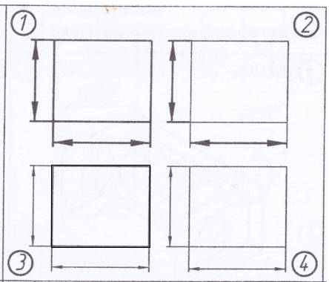  На каком чертеже правильно  изображена толщина линий? (3) | ОПК-2
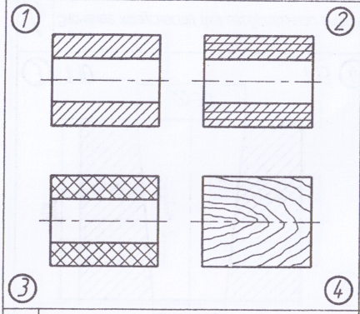  Где показана штриховка резиновых изделий? (3) | ОПК-2
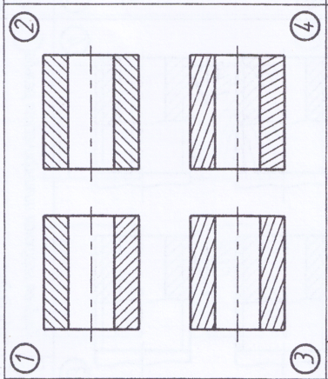  Где верно показана штриховка металлических изделий? (2) | ОПК-2
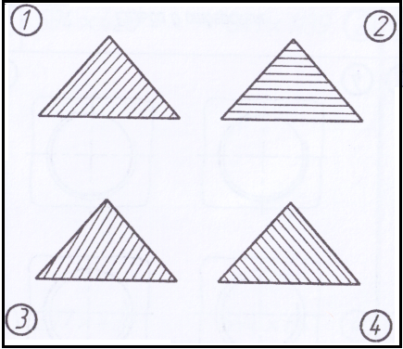  Где верно показано направление линий штриховки (3) | ОПК-2
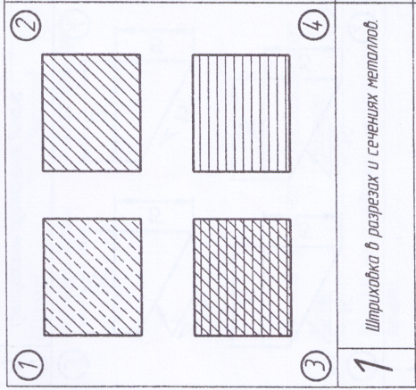  Где показана штриховка твердосплавных изделий? (2) | ОПК-2
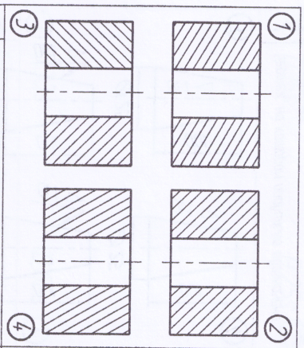  Где верно показана штриховка металлических изделий? (2) | ОПК-2
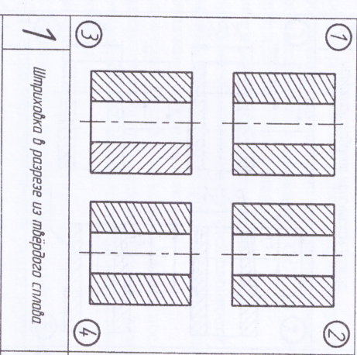  Где верно показана штриховка металлических изделий? (2) | ОПК-2
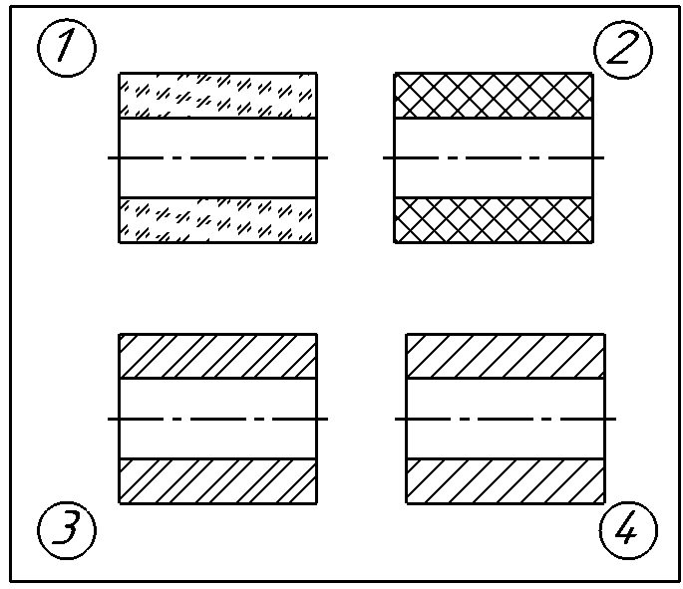  Где показана штриховка стеклянных изделий? (1) | ОПК-2
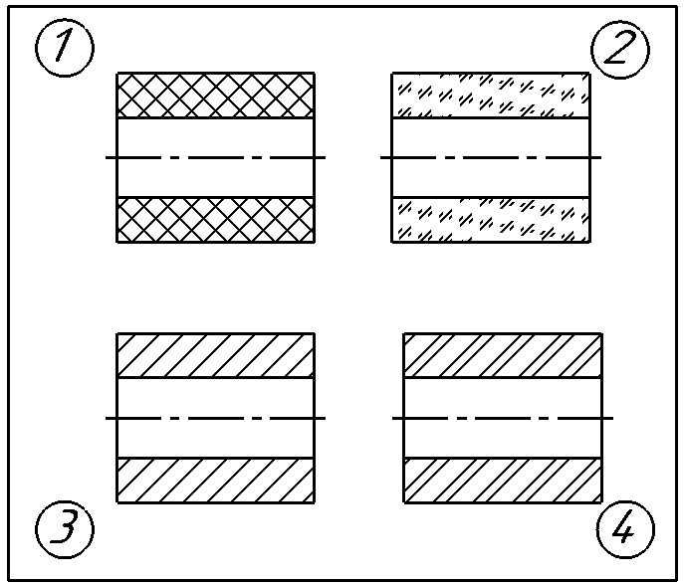  Где показана штриховка керамических изделий? (4) | ОПК-2
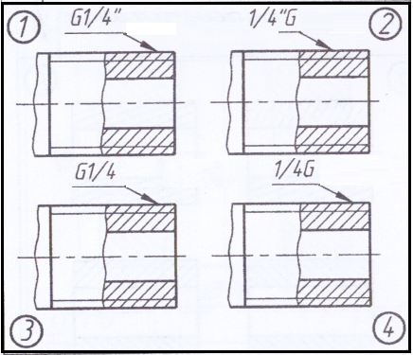  Где правильно обозначена трубная резьба? (3) | ОПК-2
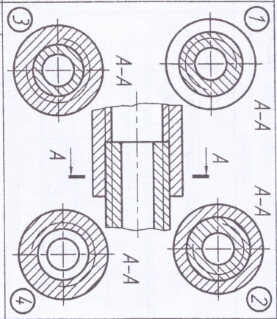  Где правильно изображено сечение А-А? (2) | ОПК-2
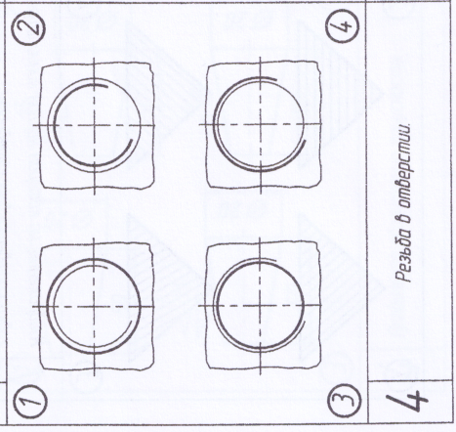  Где правильно изображен вид на резьбовое отверстие? (3) | ОПК-2
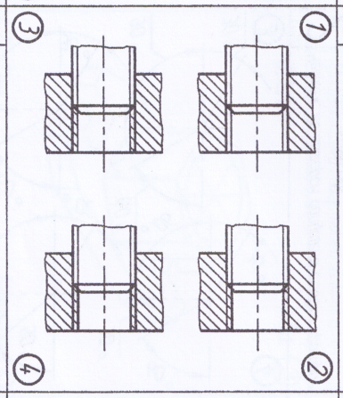  Где правильно изображено резьбовое соединение? (2) | ОПК-2
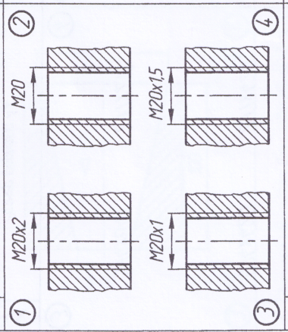  Где показана резьба с крупным шагом? (2) | ОПК-2
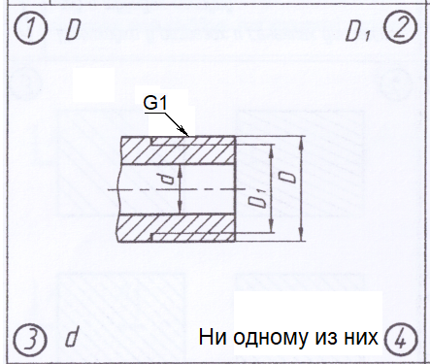  Какому из диаметров соответствует обозначение  G1? (3) | ОПК-2
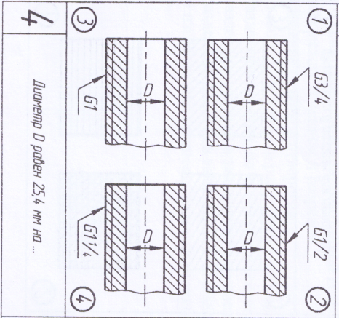  У какой трубы D = 25,4 мм? (3) | ОПК-2
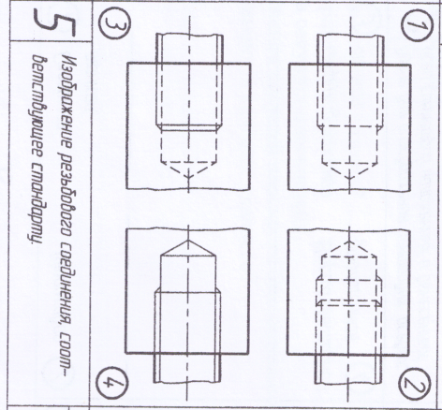  Где правильно изображено резьбовое соединение? (2) | ОПК-2

Практические задания для проверки результатов обучения по приобретению умений и (или) навыков

Задание 1. Выполняется на компьютере

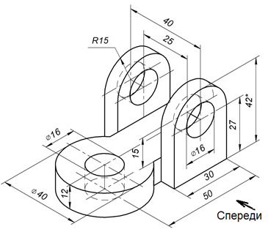  1. На формате А3 в масштабе 2:1  построить три вида (спереди,  сверху и слева) фигуры.  2. Выполнить необходимые разрезы  3. Нанести размеры | ОПК-2
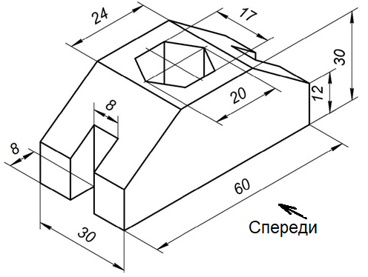  1. На формате А3 в масштабе 2:1  построить три вида (спереди,  сверху и слева) фигуры.  2. Выполнить необходимые разрезы  3. Нанести размеры | ОПК-2
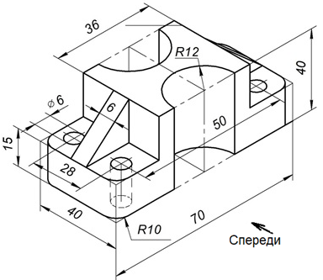  1. На формате А3 в масштабе 2:1  построить три вида (спереди,  сверху и слева) фигуры.  2. Выполнить необходимые разрезы  3. Нанести размеры | ОПК-2
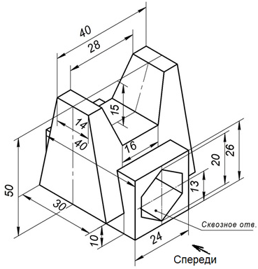  1. На формате А3 в масштабе 2:1  построить три вида (спереди,  сверху и слева) фигуры.  2. Выполнить необходимые разрезы  3. Нанести размеры | ОПК-2
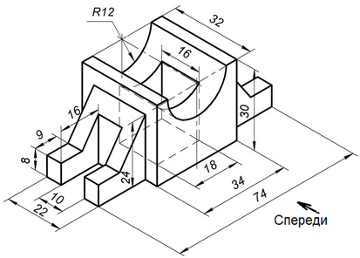  1. На формате А3 в масштабе 2:1  построить три вида (спереди,  сверху и слева) фигуры.  2. Выполнить необходимые разрезы  3. Нанести размеры | ОПК-2
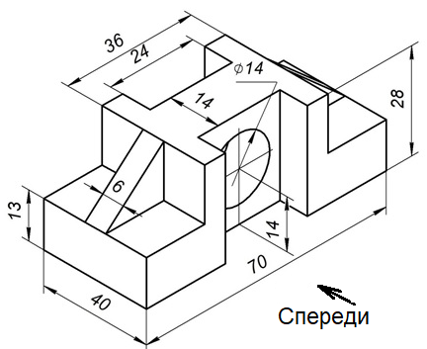  1. На формате А3 в масштабе 2:1  построить три вида (спереди,  сверху и слева) фигуры.  2. Выполнить необходимые разрезы  3. Нанести размеры | ОПК-2
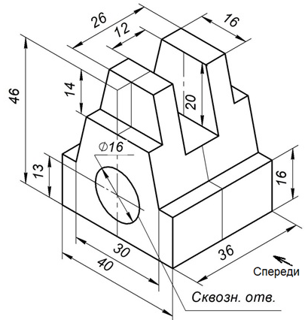  1. На формате А3 в масштабе 2:1  построить три вида (спереди,  сверху и слева) фигуры.  2. Выполнить необходимые разрезы  3. Нанести размеры | ОПК-2
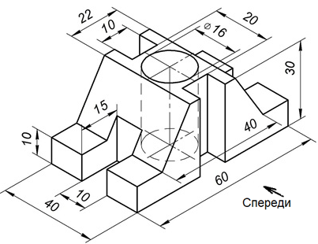  1. На формате А3 в масштабе 2:1  построить три вида (спереди,  сверху и слева) фигуры.  2. Выполнить необходимые разрезы  3. Нанести размеры | ОПК-2
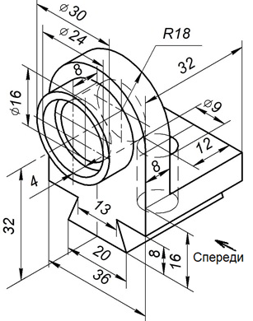  1. На формате А3 в масштабе 2:1  построить три вида (спереди,  сверху и слева) фигуры.  2. Выполнить необходимые разрезы  3. Нанести размеры | ОПК-2
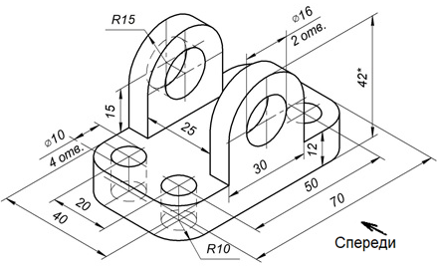  1. На формате А3 в масштабе 2:1  построить три вида (спереди,  сверху и слева) фигуры.  2. Выполнить необходимые разрезы  3. Нанести размеры | ОПК-2
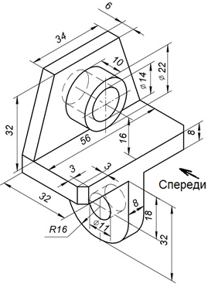  1. На формате А3 в масштабе 2:1  построить три вида (спереди,  сверху и слева) фигуры.  2. Выполнить необходимые разрезы  3. Нанести размеры | ОПК-2
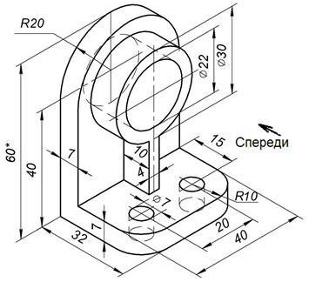  1. На формате А3 в масштабе 2:1  построить три вида (спереди,  сверху и слева) фигуры.  2. Выполнить необходимые разрезы  3. Нанести размеры | ОПК-2
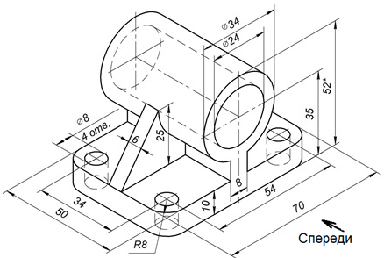  1. На формате А3 в масштабе 2:1  построить три вида (спереди,  сверху и слева) фигуры.  2. Выполнить необходимые разрезы  3. Нанести размеры | ОПК-2
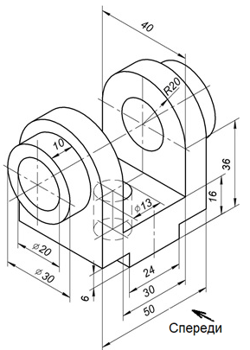  1. На формате А3 в масштабе 2:1  построить три вида (спереди,  сверху и слева) фигуры.  2. Выполнить необходимые разрезы  3. Нанести размеры | ОПК-2
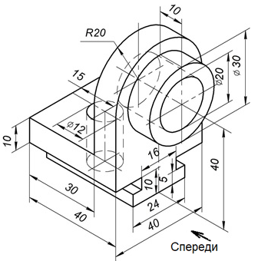  1. На формате А3 в масштабе 2:1  построить три вида (спереди,  сверху и слева) фигуры.  2. Выполнить необходимые разрезы  3. Нанести размеры | ОПК-2
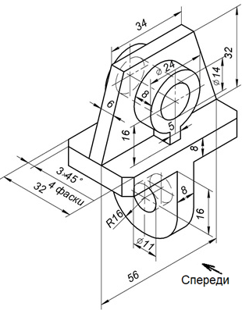  1. На формате А3 в масштабе 2:1  построить три вида (спереди,  сверху и слева) фигуры.  2. Выполнить необходимые разрезы  3. Нанести размеры | ОПК-2
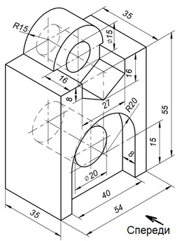  1. На формате А3 в масштабе 2:1  построить три вида (спереди,  сверху и слева) фигуры.  2. Выполнить необходимые разрезы  3. Нанести размеры | ОПК-2
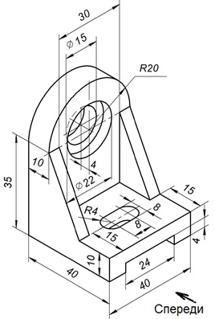  1. На формате А3 в масштабе 2:1  построить три вида (спереди,  сверху и слева) фигуры.  2. Выполнить необходимые разрезы  3. Нанести размеры | ОПК-2
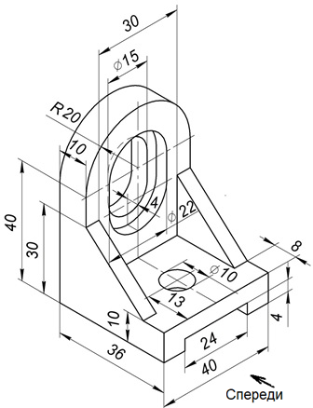  1. На формате А3 в масштабе 2:1  построить три вида (спереди,  сверху и слева) фигуры.  2. Выполнить необходимые разрезы  3. Нанести размеры | ОПК-2
Задание 2. Выполняется без применения компьютера.
Перечертить изображение на формат А4 с максимальным увеличением размеров изображений, изобразить размерные линии и проставить сопутствующие знаки 

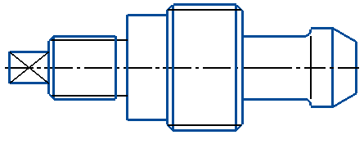 | ОПК-2
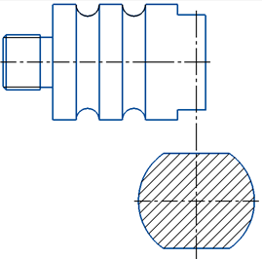 | ОПК-2
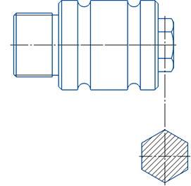 | ОПК-2
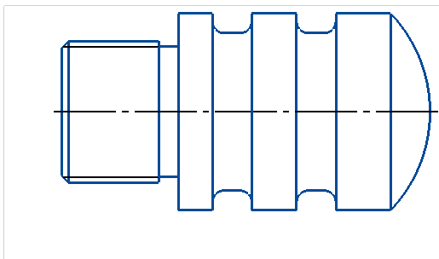 | ОПК-2
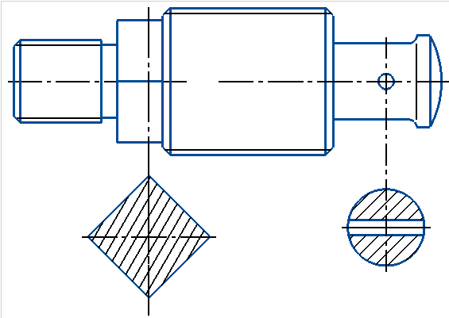 | ОПК-2
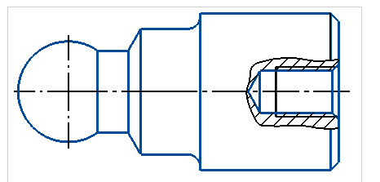 | ОПК-2
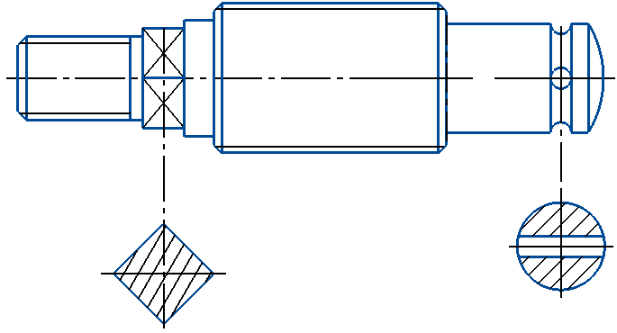 | ОПК-2
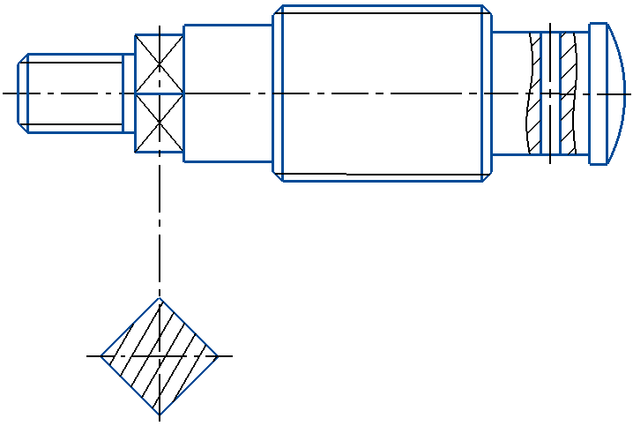 | ОПК-2
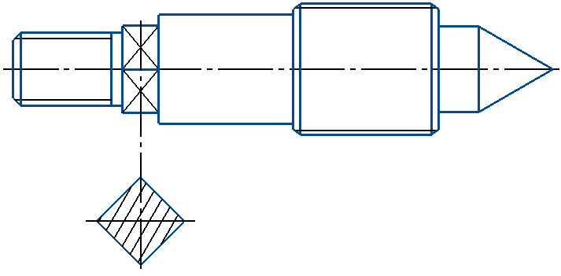 | ОПК-2
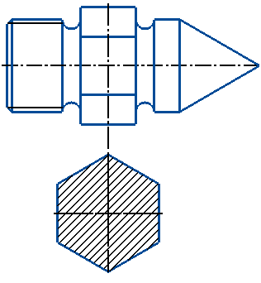 | ОПК-2
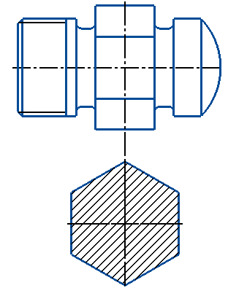 | ОПК-2
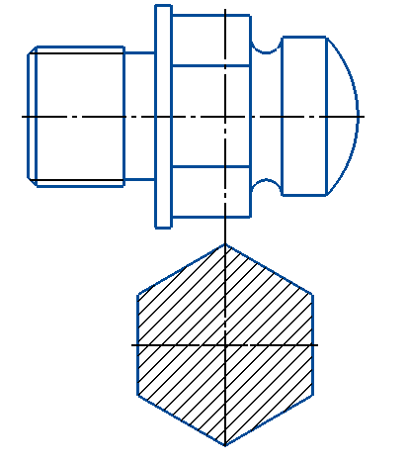 | ОПК-2
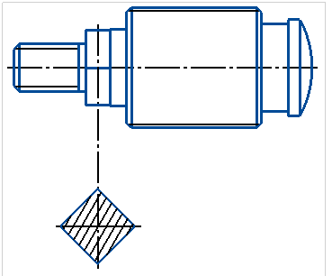 | ОПК-2
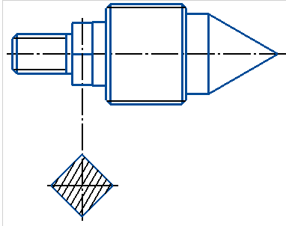 | ОПК-2
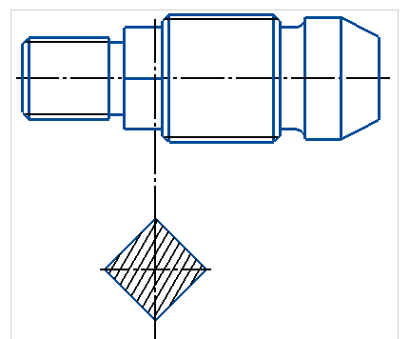 | ОПК-2
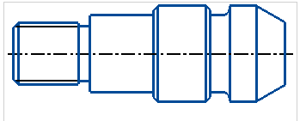 | ОПК-2
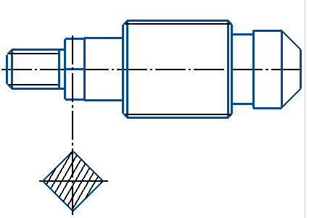 | ОПК-2
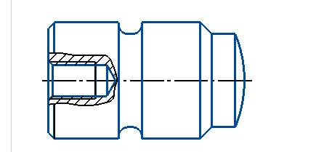 | ОПК-2
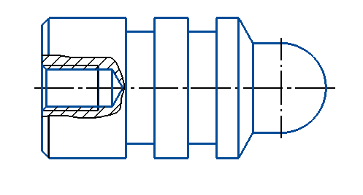 | ОПК-2
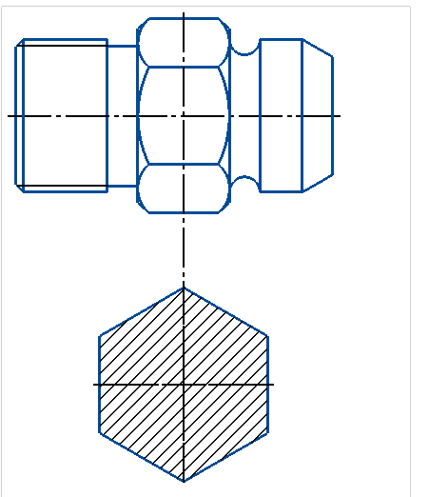 | ОПК-2
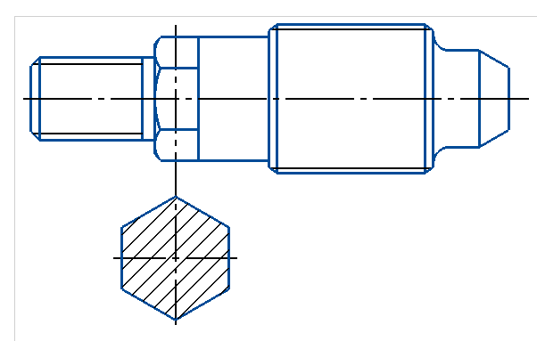 | ОПК-2
Примерные оценочные материалы, применяемые при проведении промежуточной аттестации (зачете) по дисциплине (модулю)
«Инженерная компьютерная графика»

При проведении промежуточной аттестации (зачета) обучающемуся предлагается дать ответы из списка, приведенного ниже:
Раздел 1. «Проекционное черчение»
1. Что называется видом?
2. Что называется разрезом?
3 Чем отличается сечение от разреза?
4. Где размещают горизонтальный разрез?
5. Как выполнить совмещение вида с разрезом, если
- деталь симметрична?
- деталь несимметрична?
6. Назовите сложные разрезы.
7. Для чего и каким образом выполняют местный разрез?
8. Под каким углом обычно проводят линии штриховки контуров разреза или сечения? Есть ли при этом исключения?
9. Деталь не содержит элементов внутренней формы (отверстий, пазов, углублений, полостей и т.п.). Какие изображения из перечисленных (виды, разрезы, сечения, выносные элементы) можно выполнять на чертеже этого изделия? Сколько изображений нужно построить?
10. На каком расстоянии от изображения проводят размерные линии?
11. Какой размер изделия (меньший или больший) проставляют ближе к его изображению?
12. Как проставляют размеры элементов внутренней формы изделия на его изображении, совмещающем вид и разрез?
Раздел 2. Резьба и резьбовые соединения
13. Что называется резьбой и каковы ее основные параметры?
14. Какой профиль у следующих видов резьбы:
- крепёжной;
- упорной;
- круглой;
- ходовой?
15. У какой из перечисленных выше видов резьбы максимальный коэффициент межвиткового трения?
16. Каким типом линии (сплошная основная или сплошная тонкая) изображаются на чертеже условные линии:
- впадин резьбы;
- выступов резьбы?
17. Как располагаются на чертеже детали по отношению к оси резьбы (дальше от неё или ближе к ней) условные линии:
- выступов наружной резьбы;
- впадин внутренней резьбы;
- линии впадин наружной резьбы;
- выступов внутренней резьбы?
18. Назовите основные отличия метрической резьбы от трубной.
19. Какой шаг метрической резьбы называется основным?
20. Что называется номинальным диаметром метрической резьбы?
21. Как обозначаются на чертеже основные параметры метрической резьбы?
22. Как обозначить на чертеже наружную трубную резьбу размера ½ дюйма?
23. Имеются два одинаковых по размерам болта, но один с правой, а другой с левой резьбой. Как их различить?
Раздел 3. Чертежи деталей
24. Что называется чертежом детали?
25. Чем эскиз детали отличается от её чертежа?
26. Назовите этапы выполнения эскиза детали?
27. Как располагают на чертеже изображения следующих изделий:
- детали изготовленной точением;
- пружины;
- корпусной детали?
28. Сколько изображений на чертеже изделия должна иметь круглая деталь, содержащая элемент для захвата гаечным ключом и не имеющая внутренних форм?
29. Какой элемент детали называют:
- лыской;
- фаской;
- галтелью;
- фланцем?
30. Можно ли применять на чертежах изделий машиностроения масштаб увеличения М 3:1?
31. Что обозначают цифры, стоящие после слова Сталь в обозначении марки качественной углеродистой стали?
32. Что означают в обозначении марки материала следующие буквенные сочетания (или буква):
- Ст;
- СЧ;
- КЧ;
- Бр;
- Л?
Раздел 4. Компьютерная графика
33. Что означает выражение: Создать чертёж (деталь, спецификацию)?
34. Как выполнить настройку формата А3 горизонтальной ориентации для последующего построения чертежа детали?
35. Как выполнить в чертеже настройку шрифта размера 3,5 мм?
36. Как выполнить в чертеже настройку длины стрелок размерных линий и шрифта размерных надписей, задав эти параметры равными 3,5 мм?
37. Назовите наименования инструментальных панелей для плоского (2D) черчения. Где находятся кнопки для их включения (вызова на экран)?
38. Где и как задаются параметры команд плоскостного черчения?
39. Линией стиля Основная начертите окружность ∅100 мм без центровых (штрихпунктирных) линий и выполните следующие действия:
- редактированием окружности постройте центровые линии;
- редактированием окружности изменить её диаметр, задав новое значение 80 мм;
- перенесите окружность и её центровые линии в другое место чертежа;
- у окружности удалите ¼ её часть;
- у окружности измените стиль линии, задав новый стиль Тонкая.
40. Что нужно сделать, чтобы на чертеже построить изображение в масштабе 2:1?
41. Как увеличить в два раза изображение чертежа?
42. Линии каких стилей являются границей штриховки на чертеже?
43. Как выполнить на чертеже штриховку незамкнутого контура?
44. Как изменить на чертеже частоту (интервал между штрихами) и угол наклона штриховки в смежном контуре?
45. Как выполнить на чертеже заливку серым цветом одного из контуров?
46. Как в линейном цепном размере вместо одной из стрелок задать точку?
47. Как в линейном размере поставить сопутствующий знак ∅?
48. Как в параллельных размерах задать «шахматный порядок» размещения размерных надписей, т. е. сместить надписи соседних размеров в разные стороны относительно оси симметрии изображения?
49. Как ниже размерной надписи ∅12 записать 4 отв.?
50. Как вставить в чертёж библиотечный элемент – изображение болта М12×50?
51. Как из одного чертежа в другой вставить изображение детали, увеличив это изображение в два раза и повернув его против часовой стрелки.

